**КОНСУЛЬТАЦИЯ ДЛЯ РОДИТЕЛЕЙ ДЕТЕЙ (5 - 6 лет)**

**«Учим, развивая»**

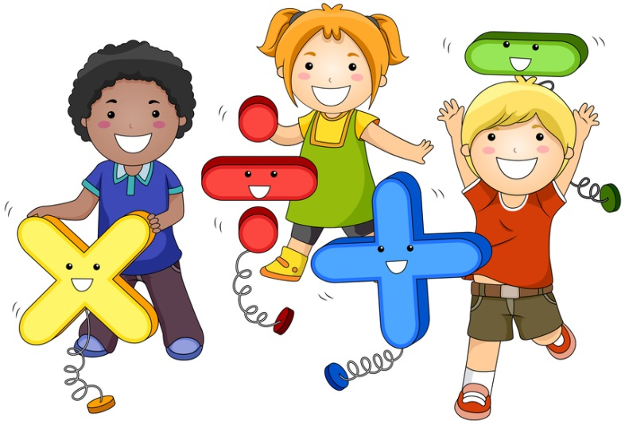

Уважаемые родители, ребенка в возрасте 5-6 лет понемногу необходимо подготавливать к школе. Математика один из базовых предметов в школе, успеваемость по этому материалу может повлиять на достижения в других предметах в дальнейшем. Составить школьное расписание, уложить асфальт на стадионе, запустить ракету в космос — ни одно из этих действий невозможно без математики.

Математика — это гимнастика для ума. Хочешь, не хочешь, но в процессе изучения будут крепчать качества, которые влияют на способ мышления. Для этого не обязательно учиться в профильном классе и участвовать в олимпиадах — решение даже самых простых задачек на пропорции или с процентами дает значительный эффект. Чтобы правильно решать математические задачи, недостаточно одних лишь знаний. Нужны такие качества характера, как внимательность, настойчивость, последовательность, точность и аккуратность. Чем регулярнее мы практикуемся, тем сильнее укрепляются эти черты. И еще бонус: эти качества можно применять не только на уроках в школе, но и в других сферах жизни. При решении математических задач, мы «достаем» из памяти ответы на основе прошлого опыта. А чтобы этот опыт закрепить, нужно повторять материал и тренироваться в решении примеров. Только так можно запомнить все правила и формулы.  Чтобы ребенок мог избежать проблем с математикой — нужно тренировать память еще в раннем возрасте.

Решение математических задач развивает память дошкольников и мотивирует изучать еще больше.

Помочь своему ребенку по математике вы можете с помощью игры.

Что уже в этом возрасте должен знать ребёнок?

В возрасте 5-6 лет ребенок должен:

- Знать элементарные геометрические фигуры: квадрат, круг, прямоугольник, овал, треугольник.

- Уметь считать до десяти и узнавать на глаз цифры от нуля до девяти.

- Уметь расставлять цифры от одного до пяти как по порядку, так и в обратной последовательности.

- Ориентироваться в расположении предметов: где право, лево, верх, низ, перед, зад.

- Знать и различать время суток и времена года.

- Учиться правильно писать цифры.

- Уметь сравнивать: что больше, что меньше, а что поровну.

- Знать значение слов: высокий – низкий, широкий – узкий.

Ребенок при занятии с родителями будет лучше воспринимать процесс обучение, если превратить его в детскую игру. Во время игры ребенок активнее, внимательнее к материалу и веселее.

По направленности влияния игр на развитие ребёнка, и соответственно, специфике производимых играющими действий, можно выделить следующие группы игр:

1. **Игры на плоскостное и объёмное моделирование.** К ним относятся игры типа «Составь картинку (фигуру)». Особое место среди математических развлечений занимают игры на составление плоскостных изображений предметов, животных, птиц, домов, кораблей из специальных наборов геометрических фигур. В младшем возрасте дети могут пользоваться образцами на которых изображены простые фигуры с использованием произвольных геометрических фигур. В старшем дошкольном возрасте наборы фигур подбираются не произвольно, а представляют собой части разрезанной определённым образом фигуры: квадрата, прямоугольника, круга или овала. Детей увлекает результат – составить увиденное на образце или задуманное. Они включаются в активную практическую деятельность по подбору способа расположения фигур с целью создания силуэта. Одной из таких игр является игра «Танграм». Успешность усвоения игры в дошкольном возрасте зависит от уровня сенсорного развития детей. Дети должны знать не только названия геометрических фигур, но и их свойства, отличительные признаки, владеть способами обследования форм зрительным и осязательно-двигательным путём, свободно перемещать их с целью получения новой фигуры. У них должно быть развито умение анализировать простые изображения, выделять в них и в окружающих предметах геометрические формы, практически видоизменять фигуру путём разрезания и составлять их из частей.

2. **Игры на трансформацию (преобразование)** К ним относятся геометрические головоломки из спичек (без серы, счётных палочек на построение, изменение фигур, преобразование одной в другую с сохранением количества палочек. Такие игры называют задачами на смекалку геометрического характера, так как в ходе решения, как правило, идёт трансфигурация, преобразование одних фигур в другие, а не только изменение их количества. В дошкольном возрасте используются самые простые головоломки. Необходимо иметь наборы обычных счётных палочек, чтобы составить из них наглядные задачи-головоломки. Кроме этого, потребуются таблицы с графически изображёнными на них фигурами, которые подлежат преобразованию. На обратной стороне таблицы указывается, какое преобразование надо проделать и какая фигура должна получиться в результате. Задачи на смекалку различны по степени сложности, характеру преобразования. Их нельзя решать каким–либо усвоенным ранее способом. В ходе решения каждой новой задачи ребёнок включается в активную умственную деятельность, стремясь достичь конечной цели – видоизменить или построить пространственную фигуру. Дети без труда смогут решать эти задачи даже начиная с младшей группы, если ежедневно упражнять их в составлении геометрических фигур (квадратов, прямоугольников, треугольников) из счётных палочек.

3. **Игры на комбинаторику, передвижения, замену мест.** К этой серии игр относятся игры типа «Пятнашки», игры-ходилки с использованием игрового поля и кубика. В младшей группе грани кубика могут быть просто цветными и дети двигают фишку на определённый выпавший цвет. Начиная со средней группы вводится кубик с точками. Дети учатся соотносить количество точек с цифрой на игровом поле. Игра «Пятнашки» подходит для детей старшего

дошкольного возраста. Дети путём передвижения фишек, используя разные комбинации, выстраивают числа в логической последовательности.

**4. Логические игры с пересечением, выстраиванием алгоритмов, изменением свойств фигур по определённым правилам.**

В дошкольном возрасте с целью развития мышления детей используют различные виды несложных логических игр, задач и упражнений. Это игры на нахождение пропущенной фигуры, продолжения ряда фигур, знаков, на поиск чисел, на поиск недостающей в ряду фигуры (нахождения закономерностей, лежащих в основе выбора этой фигуры). В младшем возрасте в играх на не достающую фигуру используется цвет, либо простейшие геометрические фигуры (круг, квадрат, треугольник). В средней группе цвет и геометрические фигуры совмещаются в одной игре. Дети должны найти не только недостающую фигуру, но и объяснить какого цвета она будет. В старшем дошкольном возрасте поиск недостающих фигур осуществляется на основе анализа, сравнения и обобщения рядов фигур по признакам. В итоге у детей может получиться абсолютно новая фигура.

В результате освоения игр у детей совершенствуется логико-математический опыт. Основными показателями этого является активное освоение детьми средств познания: сенсорных эталонов (формы, цвета, размеров, эталонов мер, умение создавать образ знаков и символов, речи.

Занятия математикой в дошкольном возрасте должны строиться на игровой деятельности, которая является ведущей у детей до 7 лет, поэтому личный интерес и заинтересованность нельзя сбрасывать со счетов. В процессе игры усваиваются сложные математические понятия, дети учатся считать, думать, сравнивать. Но это не только тренировка, это так же, прекрасно проведенное время вместе с собственным ребенком.